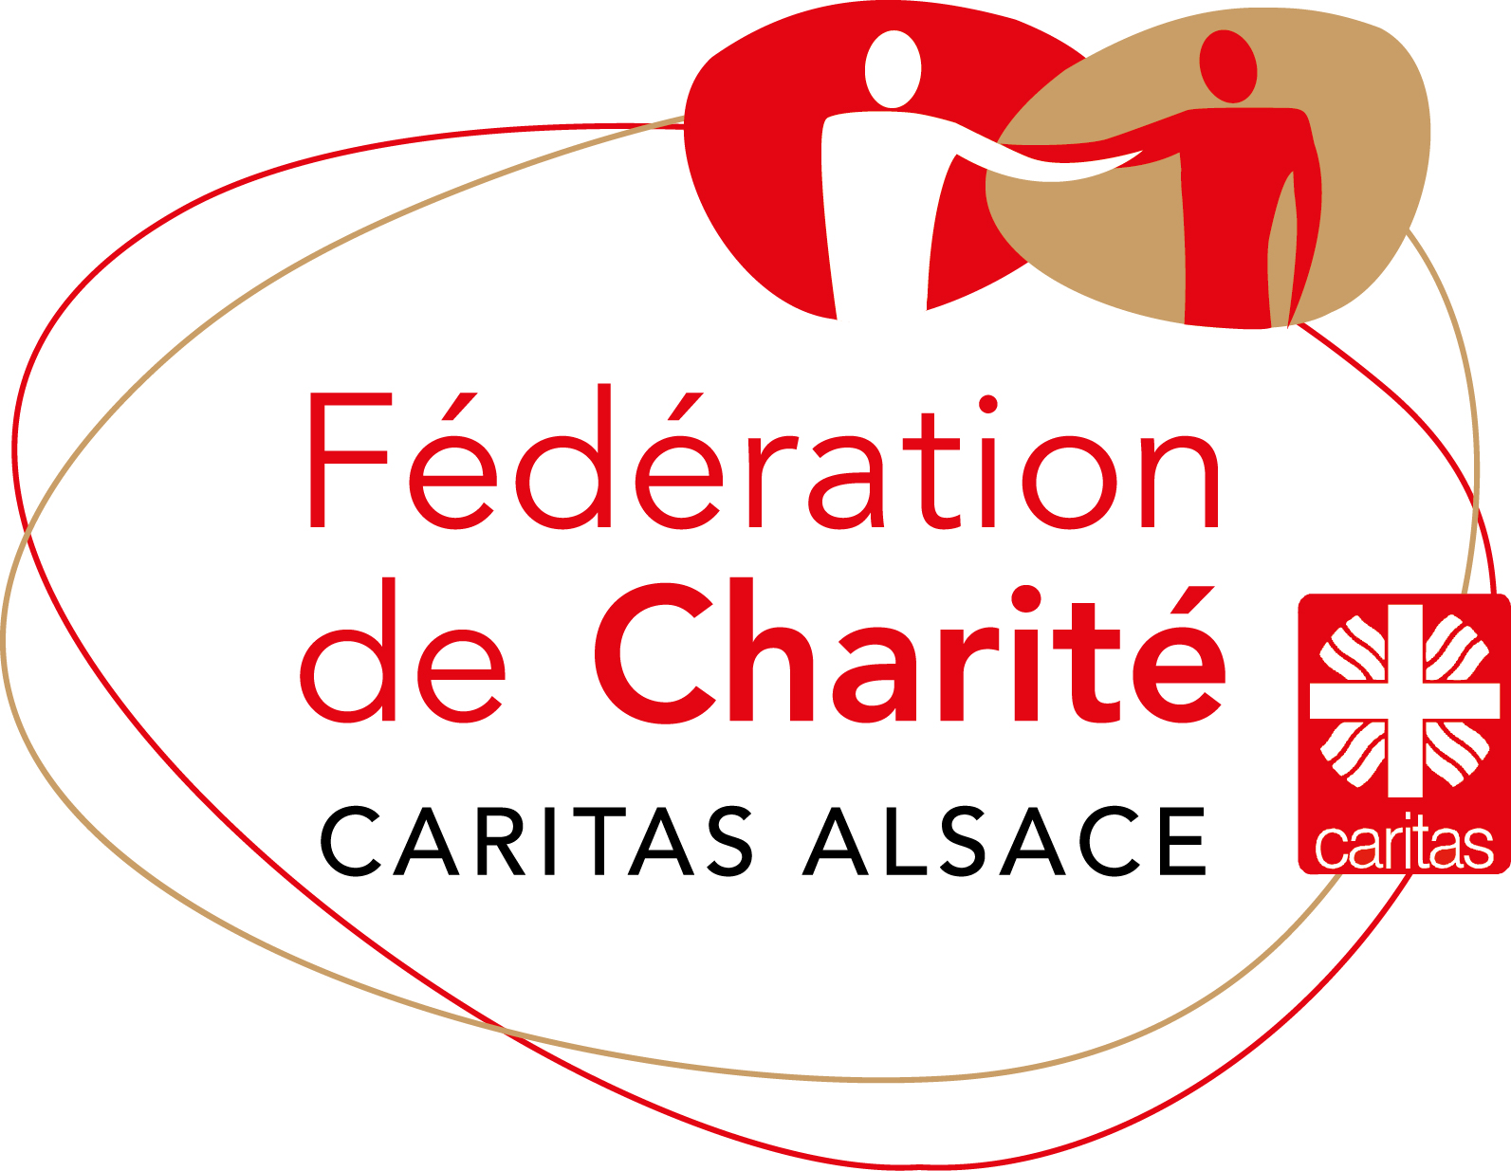

LIVRET D’ACCUEIL

Organisme de Formation
de la Fédération de Charité CARITAS ALSACE

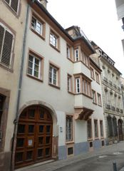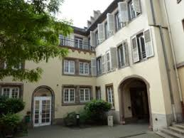

Résidence Ste Odile
6-10, Rue de l’Arc-en-Ciel
67000 STRASBOURG
03.88.15.02.60

Mise-à-jour le 17/05/2021– Version 6

Sommaire :

- Fédération de Charité Caritas Alsace
- Organigramme de la Fédération
- Certification Qualiopi
- Catalogue de formation et formations sur demande
- Attestation de formation
- Salles de location
- Espace documentaire
- Restauration
- Consignes de sécurité
- Règlement intérieur
- Formulaire de remontée des informations et dysfonctionnements
- Accès
- Accessibilité handicap
- Les 7 engagements de l’OF pour la qualité de vie en formation

- Fédération de Charité Caritas Alsace
La Cité Relais est l’un des 9 établissements de la Fédération de Charité
Caritas Alsace, dont le siège est situé Rue St Léon à Strasbourg.
La Fédération est présidée par Mr Jean-Marie SCHIFFLI

Directrice de l’Organisme de Formation : Coralie TIJOU
Responsable Qualité : Evelyne REY
Responsable pédagogique : Nadine VEDDER

- Organigramme

De la Fédération de charité Caritas Alsace, Pôle insertion

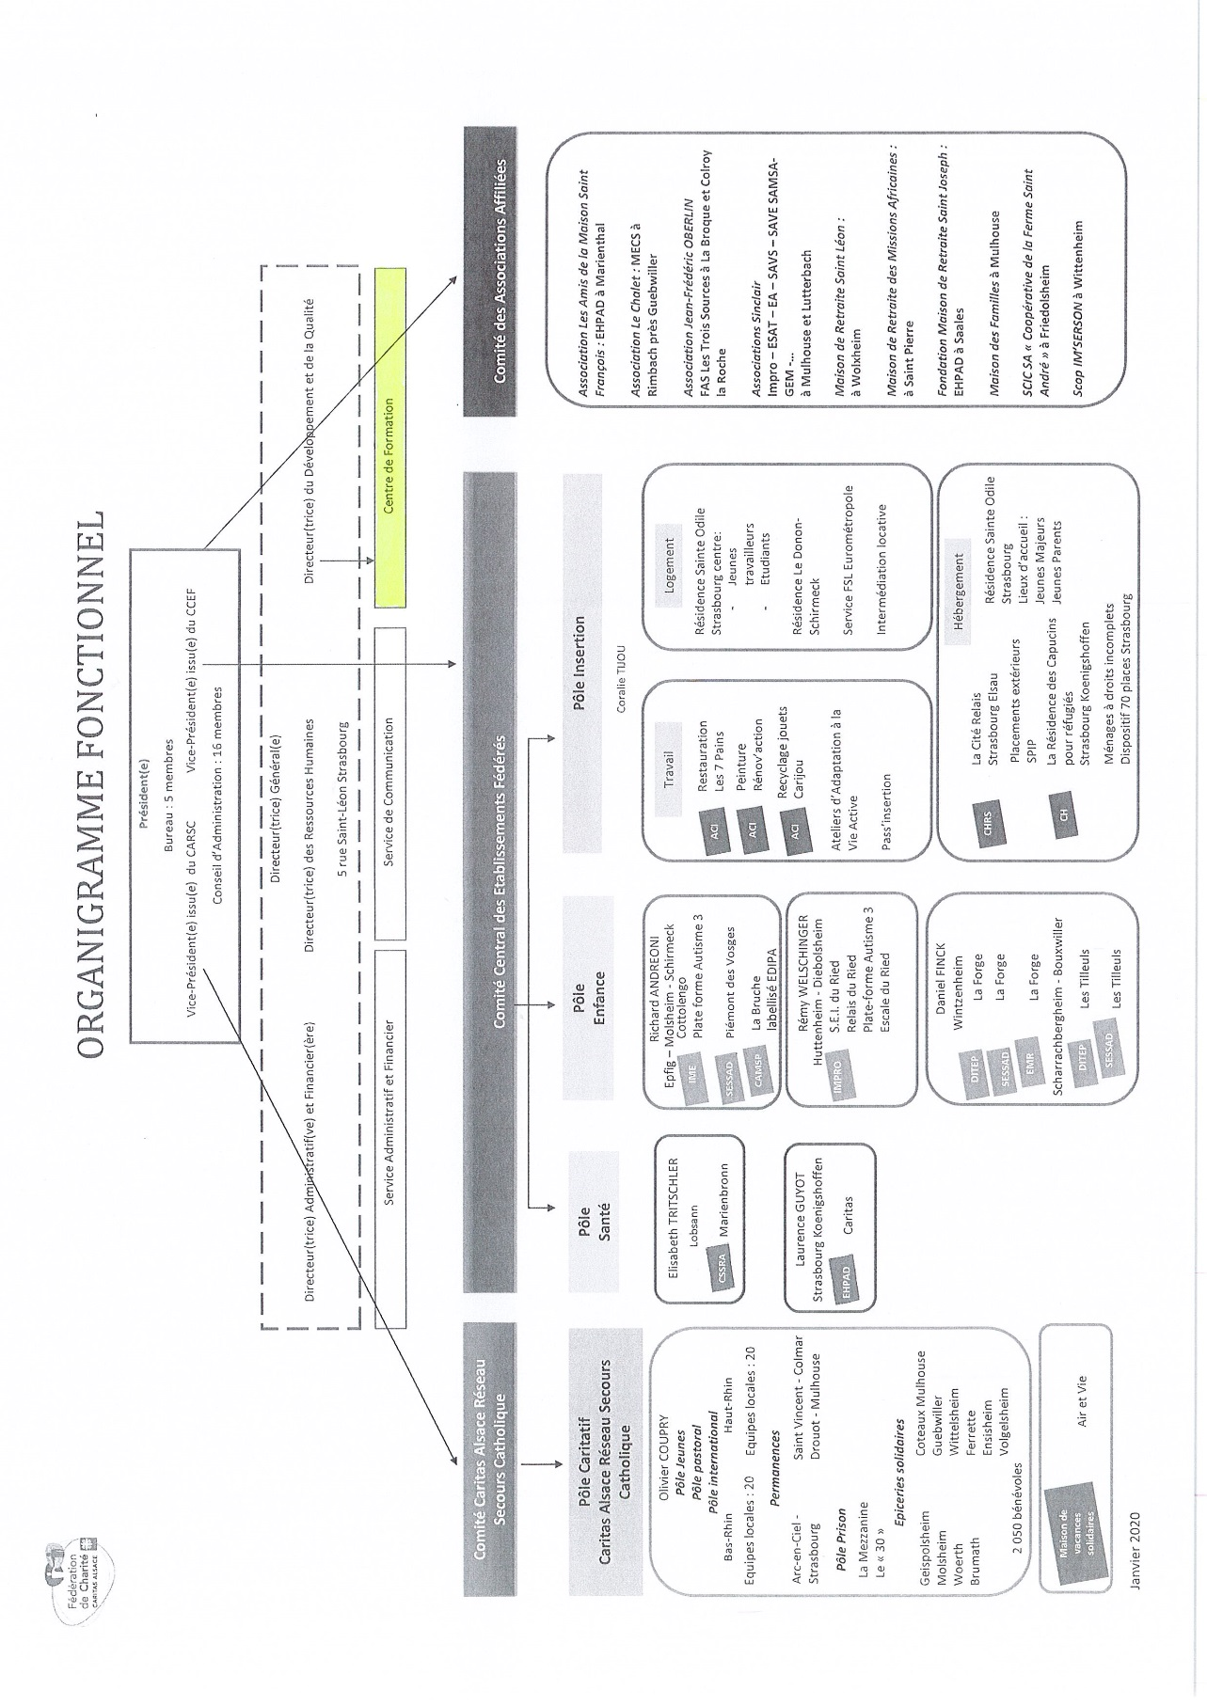
- Certification Qualiopi
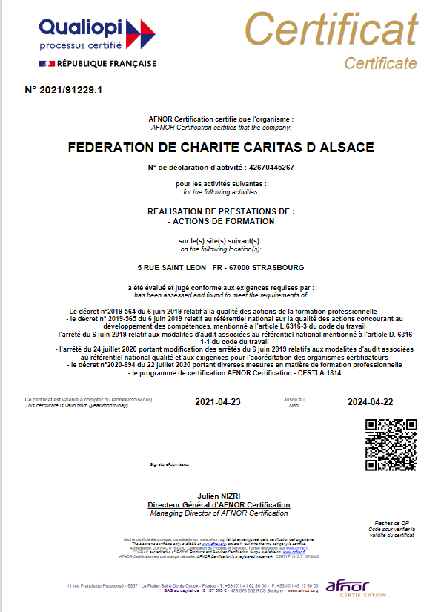

- Catalogue de formations et formation sur demande
Le catalogue est disponible à l’adresse suivante :
https://www.federation-de- charite.org/etablissements/cite-relais/catalogue-formation-2020-2021.pdf
Des formations sur demande peuvent être réalisées. Après l’études des
besoins de formation et une rencontre pour définir les objectifs, un cahier
de charges vous sera proposé.
Délai de réponse : 8 jours.
- Attestation de formation
Une attestation de l’atteinte des objectifs est remise à chaque stagiaire
précisant le contenu de la formation, la durée, le nombre d’heures de
formation suivi et les compétences évaluées.
Un seul exemplaire est remis au stagiaire.
- Salles de location
La Cité Relais dispose de 2 salles de formation situées au 8, Rue de
l’Arc-en-Ciel à Strasbourg, accessibles par les transports en commun.
Ces salles permettent d’accueillir de 10 à 25 stagiaires.
L’une d’elles est accessible aux personnes à mobilité réduite.

Salle Royale Salle Polyvalente
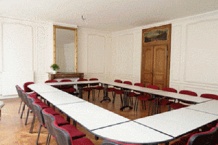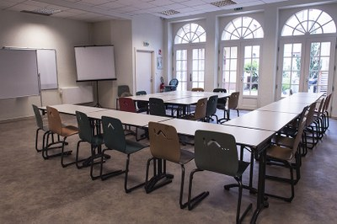

Les salles sont équipées :
- Tableau blanc
- Vidéoprojecteur
- Matériel technique
- Ouvrages de référence
- Dictionnaires de langue

- Espace documentaire
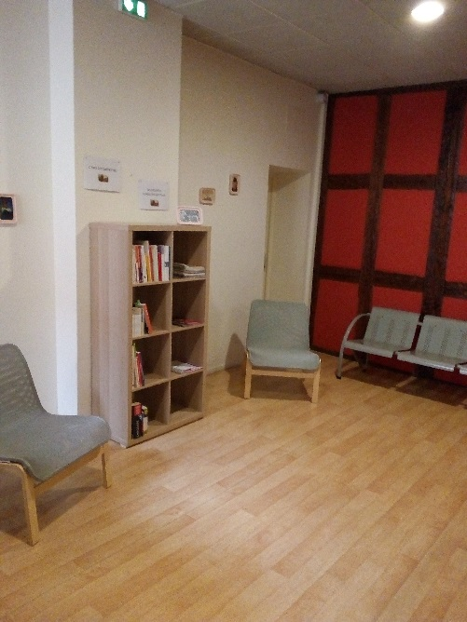
Un espace documentaire est disponible et actualisé au 1er étage. Les documents se consultent sur place.

- Restauration :
Possibilité de déguster un repas gastronomique cuisiné par le restaurant
social et solidaire « Les 7 Pains », chantier d’insertion implanté sur le site.
Votre repas solidaire financera un repas social, offert à une personne
dans le besoin. Le Restaurant est ouvert à midi, de lundi à vendredi.
Tél. 03.88.24.71.00
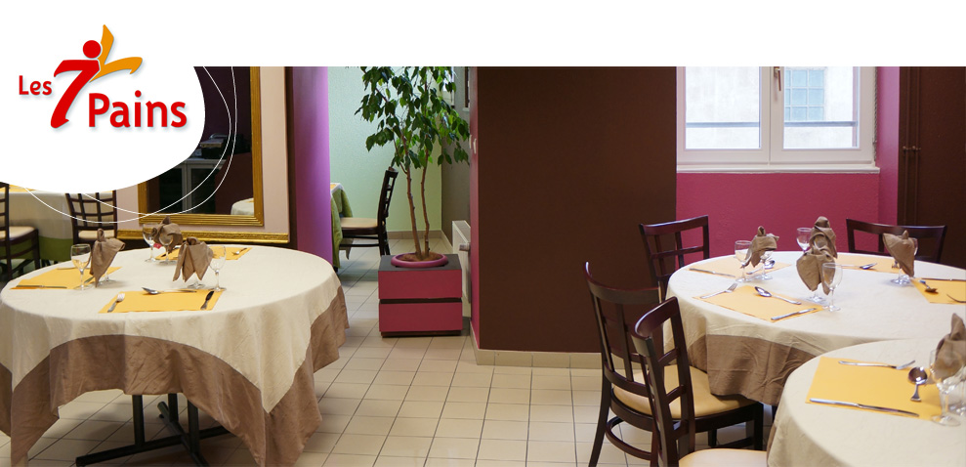

- Consignes de sécurité
Si l’alarme se déclenche, veuillez quitter les locaux. En cas d’incendie, le point de rassemblent se trouve Place St Etienne.
- Règlement intérieur
Le règlement intérieur des stagiaires est affiché dans les salles de formation. Il est également disponible sur simple demande
- Formulaire de remontée des informations et dysfonctionnements
Une fiche remontée des informations et des dysfonctionnements vous sera remise lors du démarrage de l’action de formation. Vous pourrez la déposer dans une boite aux lettres prévue à cet effet (secrétariat de la Résidence Sainte Odile – boite aux lettres extérieures. Vos remarques seront analysées dans un souci d’amélioration de la qualité.
- Accès :
Tram B/C/E/F et bus L6, 15, 72 – station République
Tram C/E/F et bus 10, 30 – station Gallia
Parking vélo disponible au sein de la Résidence Ste Odile.

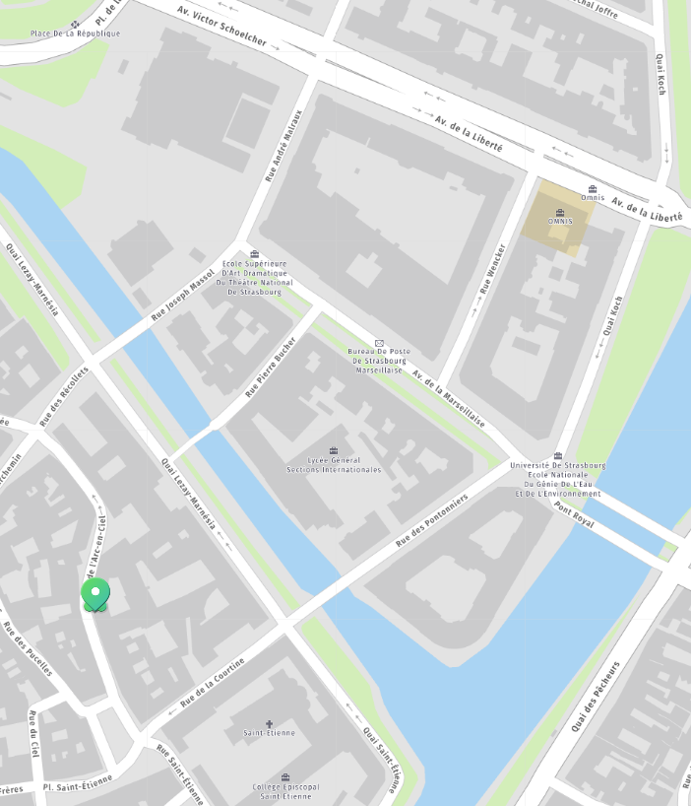
- Accessibilité handicap
Les locaux sont accessibles aux personnes à mobilité réduite. Une place PMR est disponible rue de la courtine à 200 mètres du centre

- Les 7 engagements de l’OF pour la qualité de vie au travail

